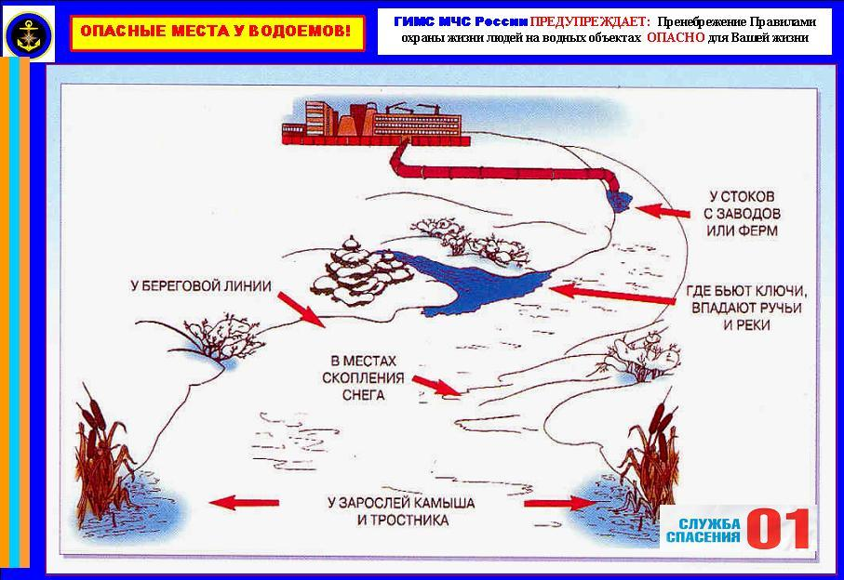**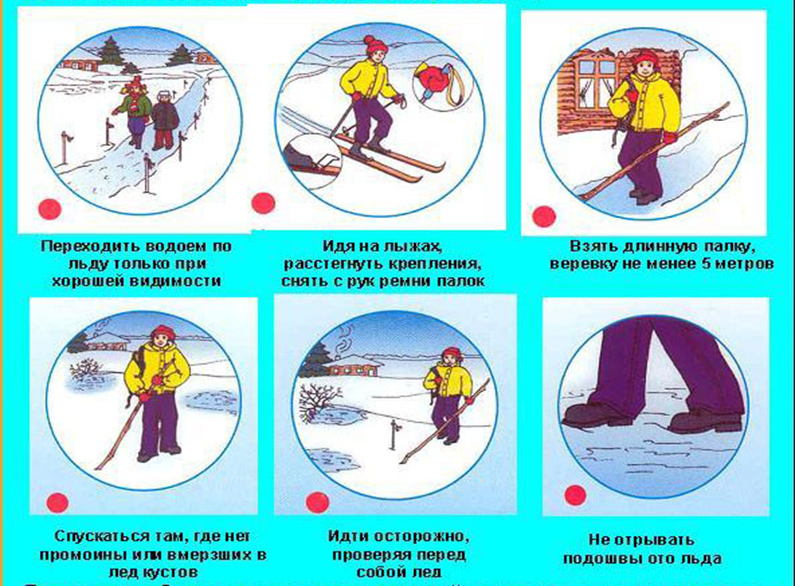ОСТОРОЖНО, ТОНКИЙ ЛЕД!**